Underrättelse om granskning

Detaljplan för Kvarnåker Trädgårdsstad etapp 1, Källby
Götene kommun ställer ut förslag till detaljplan för Kvarnåker Trädgårdsstad etapp 1, Källby för granskning enligt plan- och bygglagen kap 5 § 18.

Aktuellt förslag
Planområdet ligger i Källbys nordvästra delar och består huvudsakligen av jordbruksmark med visst inslag av skogsmark. Planområdet angränsar till Vänervägen i väst, Råmmån i söder, skogsmark i norr och jordbruksmark i öst. Planområdet är cirka 12 hektar och omfattar de kommunalt ägda fastigheterna Källby 6:6 och Källbytorp 8:43.
Syftet med detaljplanen är att planlägga en fortsatt utbyggnad av Källby där bostäder, centrumverksamheter, förskola, park- och naturmark liksom gator ingår. Den nya bostadsbebyggelsen föreslås ha en gestaltning med trädgårdsstaden som förebild, där småskalig bebyggelse tillsammans med finmaskigt gatunät, tydliga kvartersgränser och avgränsade naturmiljöer ger området dess karaktär.
Det föreslås en blandad bebyggelse med både friliggande villor, radhus och flerfamiljshus. Genom tydliga gång- och cykelstråk samt kopplingar till angränsande områden stärks rörligheten i Källby. Detaljplanen möjliggör cirka 150 nya bostäder.
Kommunen bedömer att förslaget inte kan antas medföra betydande miljöpåverkan om det genomförs. Planförslaget är förenligt med gällande översiktsplan.
Handlingar tillhörande detaljplanen finns tillgängliga på kommunens hemsida, www.gotene.se/planlaggning. Du kan även be att få de skickade med post, skicka då din förfrågan till: kommunstyrelsen@gotene.se.

Synpunkter
Granskningen pågår mellan 2026-04-20 och 2026-05-11. Under denna tid har du möjlighet att lämna dina synpunkter. Du måste lämna skriftliga synpunkter för att senare ha rätt att överklaga detaljplanen. Eventuella synpunkter ska vara försedda med tydlig avsändare, adress och i förekommande fall fastighetsbeteckning.

Så kan du lämna dina synpunkter
E-post: kommunstyrelsen@gotene.se Post: Götene kommun
Samhällsbyggnad
533 80 Götene
Synpunkter ska ha inkommit senast den 11 maj 2026.
Märk gärna ditt brev med ”Detaljplan Kvarnåker”.

Frågor
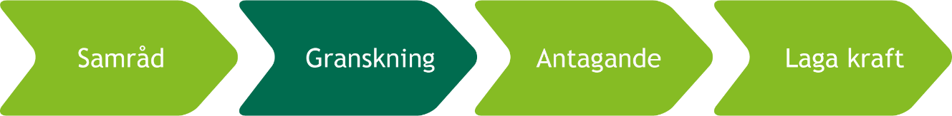
Frågor om detaljplanen besvaras av planarkitekt John Cronquist.
Tel. 0511-38 60 57, E-post: john.cronquist@gotene.se.

